PROJET1-CULTURE GENERALE
1-Traitement de l’information
 | TV5 Monde | France 24 | Euro news
Sujet 1 + éléments concordants | « BOLA TINUBU REMPORTE LA PRESIDENTIELLE »  - A 70ans, BOLA TINUBU candidat de l’APC remporte la victoire avec des millions de voix en avance face à ses adversaires.  -L’opposition dénonce une fraude.  -C’était selon ses mots l’ambition de toutes une vie.  -Il a fait campagne sur la baisse de l’insécurité et la hausse du prix d’achat | « BOLA TINUBU DECLARE VAINQUEUR DE LA PRESIDENTIELLE AU NIGERIA »  Le candidat du parti au pouvoir BOLA TINUBU a été élu président du Nigeria, à l’issu d’un scrutin contesté par l’opposition et qui a fait naître un immense espoir de changement dans le pays le plus peuplés d’Afrique. | « NIGERIA : BOLA TINUBU ELU PRESIDENT DU PAYS LE PLUS PEUPLES D’AFRIQUE »  -A 70 ans, BOLA TINUBU a remporté l’élection présidentielle au Nigeria.  -Candidat du congrès des progressistes (APC), il a accumulé plus de 8,8 millions de voix.  -Des accusations de fraude et manque de transparence venant de l’opposition.
Sujet 2 + éléments | « DRAMATIQUES COLLISION DES TRAINS »  -L’accident entre un train de marchandise et un train de 350 voyageurs s’est produit à 350km au nord d’Athènes.  -Au moins 36 morts et 85 blessés.  - Le chef de la gare de Larissa a été arrêté.  -150 pompiers et 40 ambulances ont été mobilisé. | « DEUX TRAINS SE PERCUTENT EN GRECE »  - La plus grande catastrophe ferroviaire que la Grèce a connue, au moins 36 morts et 85 blessés  - Les recherches continus  -Le chef de la gare de Larissa a été arrêté  -Trois jour de deuil avait été déclaré par le premier ministre grecque. | « COLLISION MORTELLE ENTRE DEUX TRAINS EN GRECE »  - un train reliant Athènes à Thessalonique a percuté un convoi de marchandise  -Des centaines de morts et dizaines de blessés, le nombre des victimes pourrait augmenter.  -Les causes de l’accident restent à ce stade inconnu.
Sujet 3 + éléments | « BARKMOUT, L’INTENSITE DES COMBATS NE FAIT QU’AUGMENTER »  -En attendant la livraison des chars en provenance de l’étranger, l’Ukraine répare et retape les blindés et les chars destiné à l’armée l’Ukraine, la plupart viennent de Russie saisis à l’ennemie lors de la guerre.  -L’atelier est ultra secret avec 50 employés, il retourne les armes de la Russie contre eux. | « BARKMOUT, PROCHE DE LA CHUTE »  -Les assaut russe se multiplient, ce dernier veut couper les principales lignes d’approvisionnement de l’Ukraine.  - La liste des victimes ne cesse d’augmenter dans les deux camps. | « L’ETAU SE RESSERRE AUTOUR DE BARKMOUT »  -IL est devenu le symbole de la lutte contre le Donbass.  -Barkmout est encerclé par les soldats russes.  -Trois des quatre routes qui permettent d’approvisionner Bakmout ont été coupés.
2-Podcasts
Nom du podcast 1 | La méthode scientifique
Thématique | 10 femmes scientifiques remarquables
Source (adresse url) | Culture France
Titre du dernier contenu écouté | Marie curie, une intelligence irradiante
Ton/style/objectifs | Informer sur les nouvelles du monde scientifique
Raisons pour lesquelles vous avez sélectionné ce podcast | Je l’ai choisi car il parle d’un sujet qui m’intéresse beaucoup qui est la science

Nom du podcast 2 | S’enrichir
Thématique | La discipline est tout
Source (adresse url) | YouTube
Titre du dernier contenu écouté | Les gagnants ont besoins de discipline et non de motivations
Ton/style/objectifs | Développement personnel
Raisons pour lesquelles vous avez sélectionné ce podcast | C’est l’un de mes choix car il nous permet de voir les choses d’une autre manière.

Nom du podcast 3 | Chloé Bloom
Thématique | Développement personnel
Source (adresse url) | YouTube
Titre du dernier contenu écouté | Le développement personnel c’est quoi
Ton/style/objectifs | Nous guider dans notre chemin pour une vie plus saine et sereine.
Raisons pour lesquelles vous avez sélectionné ce podcast | J’ai choisi ce podcast car je suis intéressé par le développement personnel.

3-Réseaux sociaux
LinkedIn
Création de compte :
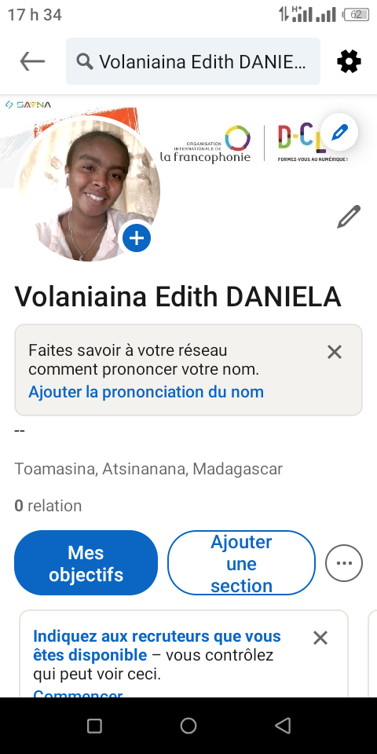

Nom du groupe | Freelance
Nombre de membres | 25285
Types de publication (article, infographie, innovation, emploi etc.) | Article, partage…
Raisons pour lesquelles vous avez sélectionné ce groupe | Je l’ai choisi car ca parle de freelance et comme je suis intéressé par l’entreprenariat, cette idée m’intéresse beaucoup

J’ai aussi suivi le compte de Sariaka Tatiana, elle a 3437 abonnées et c’est une rédactrice web. Elle publie des articles et des partages aussi. Son parcours est vraiment très intéressant et inspirant.

Twitter
Création de compte :
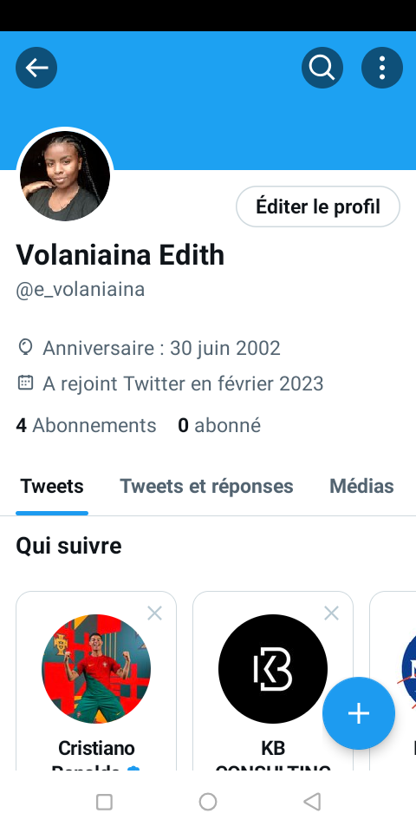
Pour le compte spécialisé dans les nouvelles technologies, j’ai choisi de suivre Elon MUSK. Et pour le marketing digital, j’ai choisi « Marseille Marketing Digital ».
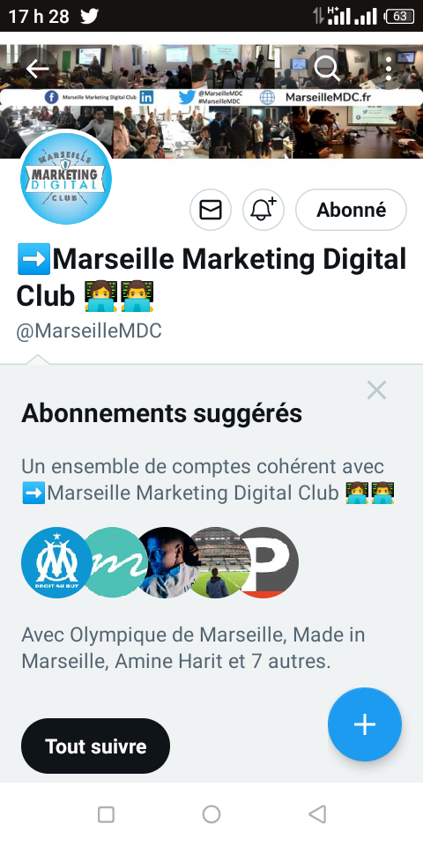
4- Classement commenté
-classement des actualités internationales
Titre de l’actualité | Source (liens ou autre) | Résume de l’évènement
« UKRAINE, UN AN APRES » | France 24 | 24 février 2022-24 février2023, cela fait un an jour après jour que l’Ukraine a subi l’invasion de la Russie,  -L’OTAN se résout à aider l’Ukraine.  - Une aide de 2 milliards de dollars et aussi des soutiens militaires venant des États-Unis.
Madagascar : les Barea, médaillés de bronze du CHAN, accueillis en héros | Réunion 1 | Madagascar a gagné la médaille de bronze et se termine à la troisième place pour cette compétition après avoir vaincu le Niger avec une score de 1 à 0. Ils ont été accueillis comme des héros à leur arrivé dans le pays, les rues sont inondées de foule pour les féliciter pour cet exploit.
« Madagascar, 4500 maisons inondées par le cyclone FREDDY » | Africa news | D’après les derniers bilans, il y aurait eu 4 morts.  -plusieurs habitants qui sont victimes n’ont pas encore reçus de l’aide venant de l’Etat.

-vos films/séries francophones préférés
Titre de l’œuvre | Résumé et critiques
Qu’est-ce qu’on a fait au bon Dieu | C’est un film comédie qui parle d’une famille catholique qui a 4 filles. Et ces 4 filles se sont mariés a des hommes de différents religion. Le film nous raconte les épreuves que la famille va vivre pour le mariage de ses filles et comment ils vivent avec les changements
Aladin | Joués pars kev Adam, c’est la version française en film du dessin animés Aladin. C’est un film comédie
Les sous doués passent le bac | Un film comédie, qui raconte la vie de quelques jeunes qui n’arrivent pas à avoir leur bac depuis des années. Ils étudient dans un cours d’une famille, la mère est la directrice et le père et l’enfant sont des enseignants. Après un évènement désastreux qu’ils ont causé, le juge dans le tribunal leur lance un défi d’avoir leur bac sinon, ils iront tous en prison. Tout le monde fait tout son possible pour y arriver, ils y parviennent tous avec des différentes façons de tricher avec l’aide de leur proche aussi. Ils ont tous tricher sauf le vieux monsieur.
Les profs | Un film qui nous raconte l’histoire des profs et un élève qui sont un peu hors du commun. C’est une comédie. Leurs méthodes d’apprentissages sont vraiment différentes des autres profs, ils sortent de l’ordinaire. Le film raconte leur aventure avec l’élèves qui est joué par kev Adam
Alad’2 | C’est la suite du film Aladin joué par Kev Adam. il y a aussi Jamel Debbouze et d’autres comédien français .

Top destinations d’Afrique francophone
Site à visiter (nom du lieu +pays) | Source qui a servi de documentaire (liens ou autre) | Texte de présentation de la destination
Madagascar | Top loc | Madagascar est la meilleure destination, avec ses faunes et flores qui sont exotiques de plusieurs espèces qui sont endémiques, qui n’existe nulle part ailleurs qu’à Madagascar.  Des plages paradisiaques et plusieurs sites à visiter et des parcs zoologiques dans toutes ses régions. A tout cela s’ajoutent avec ses habitants qui sont très accueillants et très gentils. Le français est la 2ème langue du pays. C’est un pays très riche en culture avec ses plusieurs tributs.
Haïti | Top loc | Elle figure parmi les meilleures destinations avec ses atouts pour attirer les visiteurs. Des belles plages, et aussi plusieurs activités nautiques. Pour votre plus grand plaisir, le français est leur langue officielle.
Maroc | Top loc | La destination qui attire beaucoup de français. Il y a des parcs hôteliers, des sites touristiques et d’autre encore pour vous conquérir. Il faut visiter pour les découvrir. Il est situé au nord de l’Afrique et les habitants parlent français.
Maurice | Top loc | Il saura comment conquérir les visiteurs aves ses la grande baie, des parcs nationaux, sans oublier les belles plages. Pour ceux qui aiment escalader, la montagne du pouce pour ca.
Seychelles | Top loc | L’archipel qui compose iles à peu près. Il a la capacité d’attirer les touristes avec ces plages ensoleillées. L’occasion de découvrir des végétations tropicales exotique de la région. Le français est leur seconde langue après le créole.

Top Destination d’Europe francophone
Site à visiter (nom du lieu +pays) | Sources qui ont servi de documentation (lien ou autre) | Texte de présentation de la destination
Genève | Huffpost | Une ville populaire dans tous les coins du pays, il y a la vieille ville et le jet d’eau de 140 mètres. La ville possède des musées, des bibliothèques, les murs des réformateurs, l’horloge fleurie, des monuments et bien d’autres encore.
Nantes | Huffpost | Une ville très visitée par les français qui sont amateurs d’art. Avec sa créativité, ses installations ludiques disposées aux quatre coins de la ville, elle ne peut que qu’attirer les visiteurs. Le français est leur langues officielles
Bruxelles | Huffpost | Il attire beaucoup de visiteurs qui aiment la gastronomie, la bouffe et tout ce qui va avec. Il y a aussi beaucoup de chose à découvrir en matière de culture et histoire.
Paris | Huffpost | Paris la ville de l’amour, la capitale de France qui grâce à la tour Eiffel, les bibliothèques, les beaux mussées, des œuvres d’art, jardin du monde… arrive à conquérir beaucoup des touristes à le visiter.
Marseille | Huffpost | Une ville très accueillante, avec cela s’ajoute la gastronomique, la culture et sans oublier les plages et les musées et les châteaux. Avec ces atouts, on ne peut qu’avoir l’envie de visiter.

Nouvelles technologies, les dernières innovations remarquables
Nouvelle technologie | Source (liens ou autres) | Texte de présentation de la technologie
Le réseaux 5G | Codeur.com | La prochaine tendance technologique qui nous permettra de naviguer sur internet avec de la bande passante plus élevée que celui du réseaux 3G ou 4G. plusieurs entreprises travaillent déjà sur des applications et des appareils qui seront compatibles à ce réseau.
Intelligence artificielle (IA) et machine learning | Codeur.com | Une technologie qui se développe dans tous les secteurs qui créera des nouveaux emplois mais qui risquent aussi d’en détruire d’autres.  Le machine learning quant à lui s’étend dans plusieurs sortes d’industrie, dans le robotiques et analyse de données.
Automatisation des procédés robotisés | Codeur.com | Cette technologie consiste à utiliser des logiciels pour automatiser le processus d’une ou plusieurs tâches à faire.
Internet des comportements (IoB, Internet of Behavior) | Codeur.com | L’IoB utilise des données pour modifier et à influencer les comportements grâce aux données recueillit dans la vie quotidienne et de boucles rétroaction.
Cloud distribué | Codeur.com | Une technologie avec laquelle les services de cloud seront distribués dans des emplacements physiques. Mais n’empêche que la gouvernance est sous la responsabilité des fournisseurs de cloud.

